Nome: Guilherme Antonio Pavelski

**Tarefa – Implementação do algoritmo de Dijkstra**

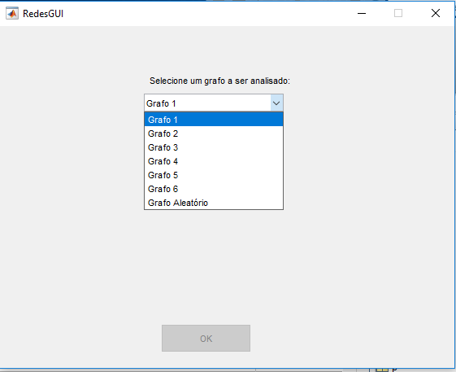Implementou-se no Matlab uma interface gráfica mostrada na figura a seguir:

Primeiramente o usuário tem a opção de escolher entre 6 modelos de grafos pré-definidos criados a partir de modelos encontrados na internet ou gerar um grafo aleatório, definindo o número de nós e enlaces apenas.

Uma vez selecionado o grafo, novas opções aparecem na tela:

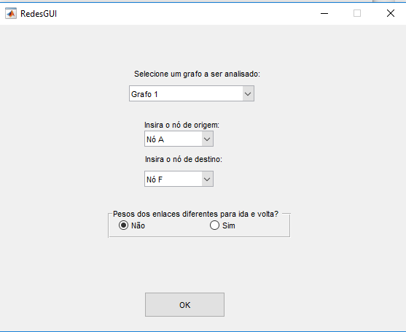

Primeiramente o usuário informa qual o nó de origem, sendo que as possibilidades para escolha são definidas pelo número de nós do grafo escolhido anteriormente. Caso o usuário deseje, pode a qualquer momento mudar o grafo escolhido e as opções de nó de origem e destino se atualizarão automaticamente.

O programa atribui uma letra do alfabeto para cada nó diferente do arquivo de entrada. Uma vez escolhidos os nós de origem e destino, é possível definir se esse grafo deve ser analisado considerando que os pesos dos enlaces são os mesmos para ir e para voltar ou são sempre iguais tanto para ir quanto para voltar.

Ao pressionar OK o programa calcula o melhor caminho, assim como traça o grafo original e o grafo com o melhor caminho destacado.

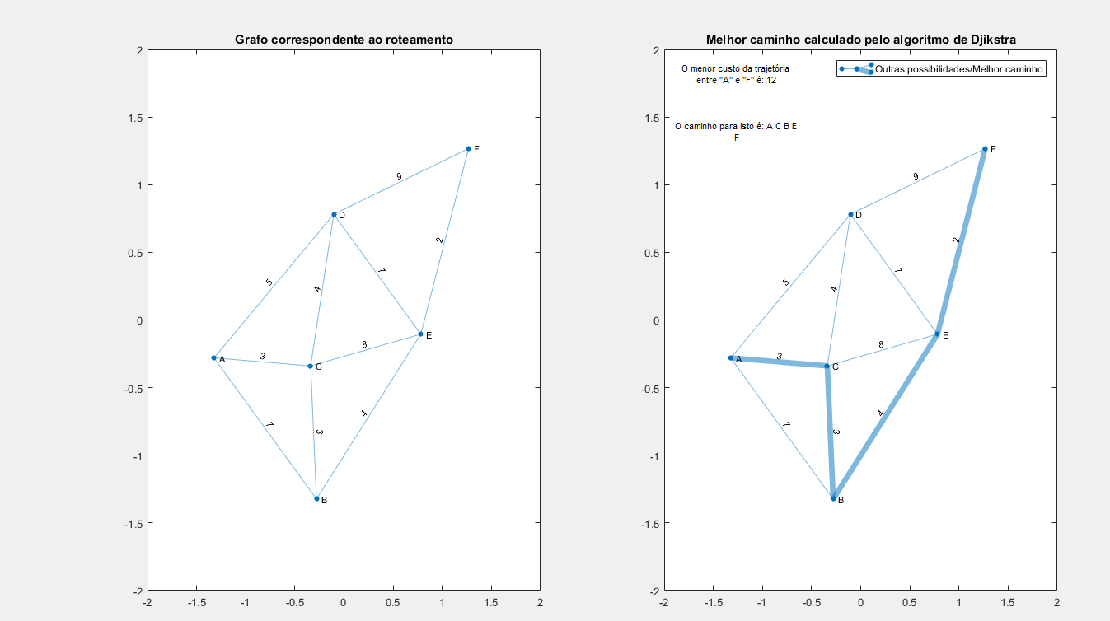

No exemplo acima, o melhor caminho entre “A” e “F” foi calculado pelo algoritmo como sendo A-C-B-E-F e o menor custo encontrado é 12. Esse exercício foi feito baseado em um exemplo do livro do Kurose:

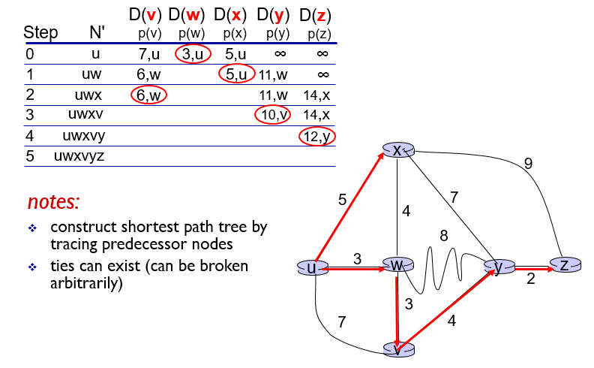

É possível notar que o caminho calculado pelo algoritmo é equivalente ao caminho mostrado na figura do exemplo.

Uma vez plotado, o usuário pode voltar à interface gráfica e alterar qualquer um dos parâmetros e plotar novamente o gráfico. O caso abaixo mostra a resolução do grafo 3, retirado do seguinte exemplo:

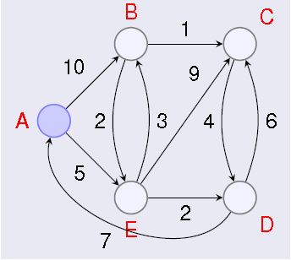

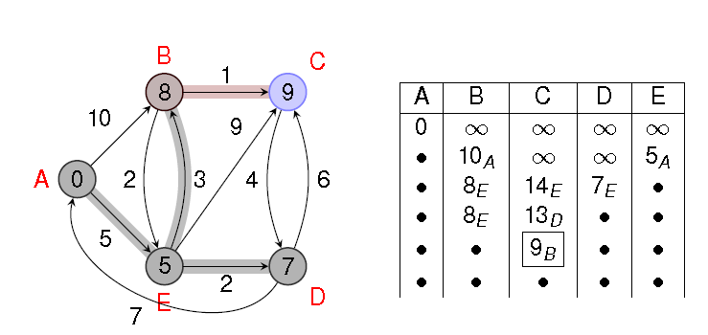É possível notar que desta vez os pesos para ir e voltar são distintos e, na maior parte dos casos, não é possível voltar pelo caminho de ida. A resposta para esse exemplo é dada a seguir:

Ou seja, neste exemplo o melhor caminho entre os nós “A” e “C” é A-E-B-C e o custo é 9. Simulando esse grafo no programa criado:

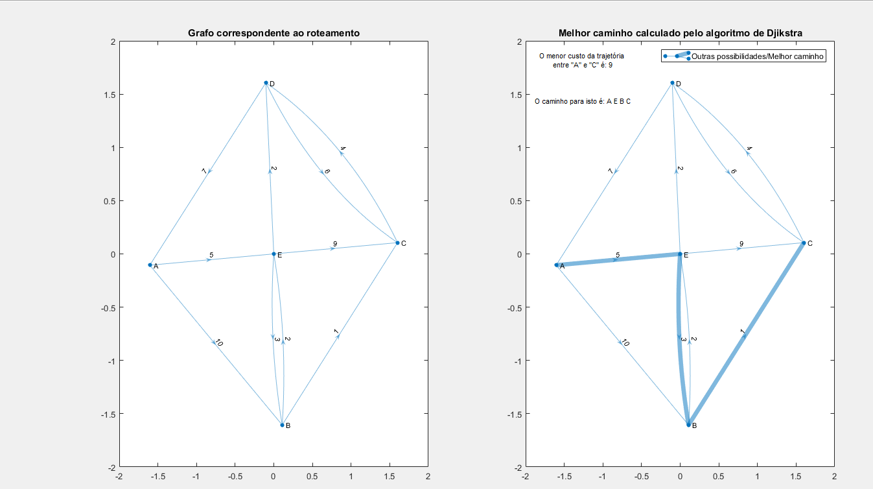

Nota-se que o caminho encontrado foi exatamente A-E-B-C com custo 9, assim, pode-se verificar que o código implementado funciona bem tanto para o caso em que os pesos de ida e volta são iguais quanto para quando são distintos como no exemplo acima.

É importante citar que para o desenvolvimento do trabalho utilizou-se as funções *graph*, *digraph*, *shortestpath* e *highlights*, próprias do Matlab para esse tipo de cálculo.

A outra funcionalidade implementada foi a possibilidade de se gerar aleatoriamente um grafo, para isso escreveu-se um código capaz de gerar um arquivo de texto com o mesmo formato de entrada dos outros arquivos. Por exemplo:

O D P

1 2 10

1 5 5

2 3 1

2 5 2

3 4 4

4 1 7

4 3 6

5 2 3

5 3 9

5 4 2

Onde a primeira coluna indica o nó de origem, a segunda coluna indica o nó de destino e a terceira coluna indica o peso do enlace. As opções para o Grafo aleatório são:

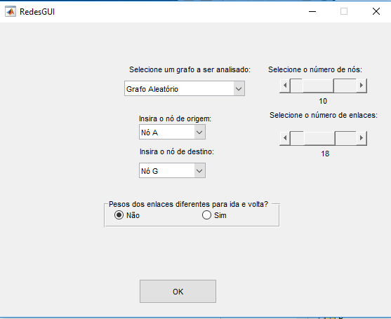

Neste caso o usuário pode selecionar o número de nós através do *Slider*, os valores possíveis foram pré-definidos entre 2 e 26. Também é possível definir o número de enlaces, o valor máximo é atualizado em função do número de nós escolhidos. O Peso dos enlaces, neste caso é sorteado como um número aleatório entre 1 e 20, mas o objetivo é implementar a função em que o usuário define o peso máximo possível de ser sorteado.

Da mesma forma como para os outros grafos, o usuário então escolhe nós de origem, destino e se pode haver mais de um caminho entre dois nós. As possíveis escolhas para nós de origem e destino são atualizadas a cada vez que o usuário modifica o número de nós. Quando clica em “OK”, o programa traça o grafo e define o melhor caminho:

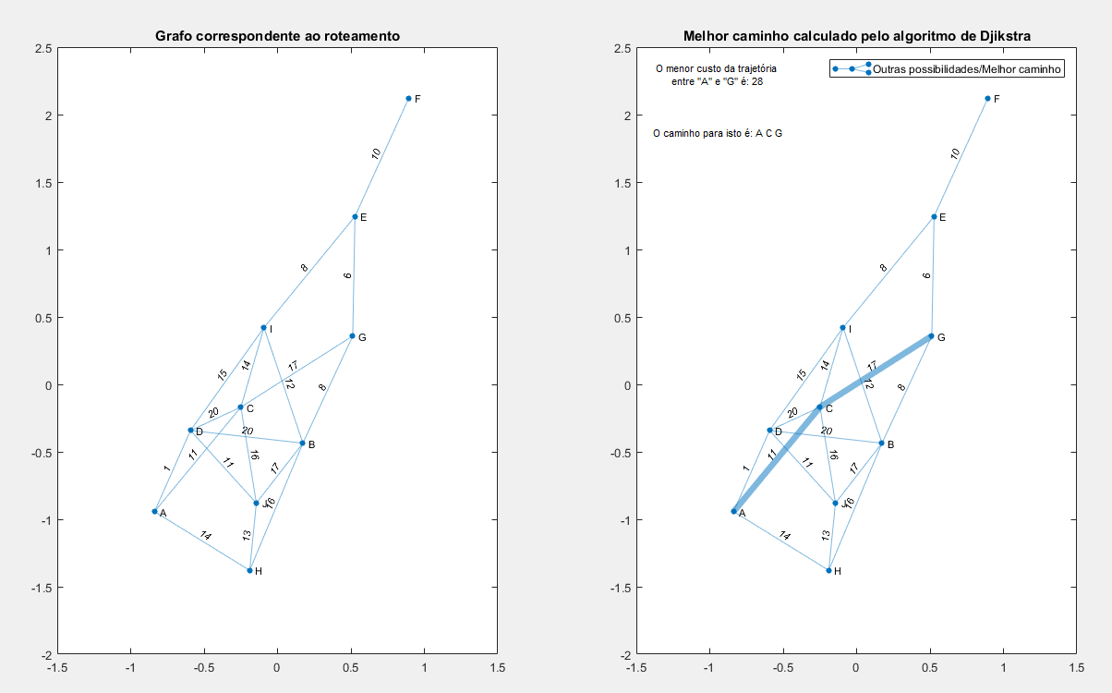

Vale lembrar que, como neste caso o grafo é gerado aleatoriamente, mesmo que não se modifique nenhum parâmetro da interface gráfica, a cada vez que se clica em “OK” um novo grafo aparece na tela.

Quando o nó de destino e origem são os mesmos então o peso calculado é zero e o melhor caminho é o próprio nó.

Quando não há nenhuma possibilidade de se sair de um nó e chegar a outro então o menor custo é dado como infinito e não há nenhum melhor caminho.

Códigos utilizados:

1. Interface Gráfica

functionvarargout = RedesGUI(varargin)

% REDESGUI MATLAB code for RedesGUI.fig

% REDESGUI, by itself, creates a new REDESGUI or raises the existing

% singleton*.

%

% H = REDESGUI returns the handle to a new REDESGUI or the handle to

% the existing singleton*.

%

% REDESGUI('CALLBACK',hObject,eventData,handles,...) calls the local

% function named CALLBACK in REDESGUI.M with the given input arguments.

%

% REDESGUI('Property','Value',...) creates a new REDESGUI or raises the

% existing singleton*. Starting from the left, property value pairs are

% applied to the GUI before RedesGUI_OpeningFcn gets called. An

% unrecognized property name or invalid value makes property application

% stop. All inputs are passed to RedesGUI_OpeningFcn via varargin.

%

% *See GUI Options on GUIDE's Tools menu. Choose "GUI allows only one

% instance to run (singleton)".

%

% See also: GUIDE, GUIDATA, GUIHANDLES

% Edit the above text to modify the response to help RedesGUI

% Last Modified by GUIDE v2.5 27-Jun-2017 13:24:35

% Begin initialization code - DO NOT EDIT

gui_Singleton = 1;

gui_State = struct('gui_Name', mfilename, ...

'gui_Singleton', gui_Singleton, ...

'gui_OpeningFcn', @RedesGUI_OpeningFcn, ...

'gui_OutputFcn', @RedesGUI_OutputFcn, ...

'gui_LayoutFcn', [] , ...

'gui_Callback', []);

ifnargin&&ischar(varargin{1})

gui_State.gui_Callback = str2func(varargin{1});

end

ifnargout

[varargout{1:nargout}] = gui_mainfcn(gui_State, varargin{:});

else

gui_mainfcn(gui_State, varargin{:});

end

% End initialization code - DO NOT EDIT

end

% --- Executes just before RedesGUI is made visible.

functionRedesGUI_OpeningFcn(hObject, eventdata, handles, varargin)

% This function has no output args, see OutputFcn.

%hObject handle to figure

% eventdata reserved - to be defined in a future version of MATLAB

% handles structure with handles and user data (see GUIDATA)

%varargin command line arguments to RedesGUI (see VARARGIN)

% Choose default command line output for RedesGUI

handles.flag = 0;

handles.flagSlider = 0;

setappdata(0, 'Flag', handles.flag);

setappdata(0, 'Flag2', 0);

setappdata(0, 'FlagSlider', handles.flagSlider);

setappdata(0, 'MaxEnlaces',45);

handles.G = [1 1 1 1];

c = handles.G;

setappdata(0, 'block', c);

handles.output = hObject;

% Update handles structure

guidata(hObject, handles);

set(handles.pushbutton1,'enable','off');

Pb = handles.pushbutton1;

setappdata(0, 'Pbutton', Pb);

set(handles.uibuttongroup1,'visible','off');

Bg = handles.uibuttongroup1;

setappdata(0, 'Bgroup', Bg);

% UIWAIT makes RedesGUI wait for user response (see UIRESUME)

% uiwait(handles.figure1);

end

% --- Outputs from this function are returned to the command line.

functionvarargout = RedesGUI_OutputFcn(hObject, eventdata, handles)

% varargout cell array for returning output args (see VARARGOUT);

%hObject handle to figure

% eventdata reserved - to be defined in a future version of MATLAB

% handles structure with handles and user data (see GUIDATA)

% Get default command line output from handles structure

varargout{1} = handles.output;

end

% --- Executes on button press in pushbutton1.

function pushbutton1_Callback(hObject, eventdata, handles)

% hObject handle to pushbutton1 (see GCBO)

% eventdata reserved - to be defined in a future version of MATLAB

% handles structure with handles and user data (see GUIDATA)

guidata(hObject, handles);

handles.G = getappdata(0,'block');

handles.uibuttongroup1 = getappdata(0, 'Bgroup');

handles.numNos = getappdata(0,'NumNos');

handles.numEnlaces = getappdata(0, 'numEnlaces');

flagSlider = getappdata(0, 'FlagSlider');

Bg = handles.uibuttongroup1;

setappdata(0, 'Bgroup', Bg);

v=get(handles.uibuttongroup1,'SelectedObject');

w = get(v, 'String');

switch w

case'Não'

handles.G(2) = 1;

case'Sim'

handles.G(2) = 0;

end

ifhandles.G(1) == 3

handles.G(2) = 0;

end

ifflagSlider == 1

nNos = get(handles.numNos, 'Value');

nEnlaces = get(handles.numEnlaces, 'Value');

Redes_Rand_Input(floor(nNos),floor(nEnlaces),handles.G(2),20);

end

[msg_1 msg_2] = Redes_sem_Fio(handles.G(1),handles.G(2),handles.G(3), handles.G(4));

uicontrol('Style', 'text', ...

'String', msg_1, ...

'Units', 'pixels', ...

'Position', [825, 660, 152, 71], ...

'BackgroundColor', 'white');

uicontrol('Style', 'text', ...

'String', msg_2, ...

'Units', 'pixels', ...

'Position', [825, 630, 152, 31],...

'BackgroundColor', 'white');

end

% --- Executes on selection change in popupmenu1.

function [c] = popupmenu1_Callback(hObject, eventdata, handles)

% hObject handle to popupmenu1 (see GCBO)

% eventdata reserved - to be defined in a future version of MATLAB

% handles structure with handles and user data (see GUIDATA)

% Hints: contents = cellstr(get(hObject,'String')) returns popupmenu1 contents as cell array

% contents{get(hObject,'Value')} returns selected item from popupmenu1

% Determine the selected data set.

str = get(hObject, 'String');

val = get(hObject,'Value');

handles.flag = getappdata(0,'Flag');

flag = handles.flag;

flag2 = getappdata(0,'Flag2');

flagSlider = getappdata(0, 'FlagSlider');

lmax = getappdata(0, 'MaxEnlaces');

if flag == 1

flag = 0;

setappdata(0, 'Flag', flag);

handles.popupdestino = getappdata(0, 'PopUpDest');

set(handles.popupdestino, 'Visible', 'off');

handles.popDestTxt = getappdata(0, 'PopDestTxt');

set(handles.popDestTxt, 'Visible', 'off');

end

if flag2 == 1

flag2 = 0;

setappdata(0, 'Flag2', flag2);

set(handles.pushbutton1,'enable','off');

handles.uibuttongroup1 = getappdata(0, 'Bgroup');

set(handles.uibuttongroup1,'visible', 'off');

end

% Set current data to the selected data set.

switchstr{val};

case'Grafo 1'

handles.G(1) = 1;

case'Grafo 2'

handles.G(1) = 2;

case'Grafo 3'

handles.G(1) = 3;

case'Grafo 4'

handles.G(1) = 4;

case'Grafo 5'

handles.G(1) = 5;

case'Grafo 6'

handles.G(1) = 6;

case'GrafoAleatório'

handles.G(1) = 255;

end

ifhandles.G(1) == 255

handles.numNosTxt = uicontrol('Style', 'text', ...

'String', 'Selecione o número de nós: ', ...

'Units', 'pixels', ...

'Position', [380, 340, 145, 21]);

handles.numNos = uicontrol('Style', 'slider', ...

'Min', 2, 'Max', 26, 'Value', 10, ...

'SliderStep', [1/24 , 1],...

'Units', 'pixels', ...

'Position', [400, 320, 125, 21], ...

'Callback', @numNos);

sliderValue = get(handles.numNos,'Value');

lmax = getappdata(0,'MaxEnlaces');

handles.numNosTxt2 = uicontrol('Style', 'text', ...

'String', sliderValue, ...

'Units', 'pixels', ...

'Position', [400, 295, 125, 21]);

handles.numEnlacesTxt = uicontrol('Style', 'text', ...

'String', 'Selecione o número de enlaces: ', ...

'Units', 'pixels', ...

'Position', [380, 275, 170, 21]);

handles.numEnlaces = uicontrol('Style', 'slider', ...

'Min', 2, 'Max', lmax, 'Value', 2,...

'SliderStep', [1/(lmax-2), 1],...

'Units', 'pixels', ...

'Position', [400, 245, 125, 21], ...

'Callback', @numEnlaces);

sliderEnlacesValue = get(handles.numEnlaces, 'Value');

handles.numEnlTxt2 = uicontrol('Style', 'text', ...

'String', sliderEnlacesValue, ...

'Units', 'pixels', ...

'Position', [380, 220, 170, 21]);

setappdata(0, 'numEnlacesTxt',handles.numEnlacesTxt);

setappdata(0, 'numEnlaces', handles.numEnlaces);

setappdata(0, 'numEnlacesTxt2',handles.numEnlTxt2);

setappdata(0, 'NumNos', handles.numNos);

setappdata(0, 'NumNosTxt', handles.numNosTxt);

setappdata(0, 'NumNosTxt2', handles.numNosTxt2);

flagSlider = 1;

setappdata(0, 'FlagSlider', flagSlider);

elseifflagSlider == 1

set(handles.numNos,'visible','off');

set(handles.numNosTxt, 'visible', 'off');

set(handles.numNosTxt2, 'visible', 'off');

set(handles.numEnlacesTxt, 'visible', 'off');

set(handles.numEnlTxt2, 'visible', 'off');

set(handles.numEnlaces,'visible', 'off');

flagSlider = 0;

setappdata(0, 'FlagSlider', flagSlider);

end

handles.G(3) = 1;

Arquivo = 'Input_Grafo';

Entrada = [Arquivo, num2str(handles.G(1)), '.txt'];

A = importdata(Entrada);

n=1;

n = max(unique(A.data(:,1:2)));

ifhandles.G(1) == 255

n = 10;

end

Alphabet = char('A' + (1:n)-1)';

nomes = cellstr(Alphabet)';

str = sprintf('Nó %c|', nomes{1:n});

str(end) = [];

CString = regexp(str, '#', 'split');

uicontrol('Style', 'text', ...

'String', 'Insira o nó de origem: ', ...

'Units', 'pixels', ...

'Position', [200, 270, 105, 21], ...

'Callback', @popuporigem);

handles.poporigem = uicontrol('Style', 'popupmenu', ...

'String', str, ...

'Units', 'pixels', ...

'Position', [200, 255, 95, 21], ...

'Callback', @popuporigem);

setappdata(0, 'PopUpOrig', handles.poporigem);

% Save the handles structure.

guidata(hObject,handles)

drawnow

setappdata(0, 'block', handles.G);

setappdata(0, 'text', str);

end

function [c] = popuporigem(hObject, eventdata, handles)

flag = getappdata(0,'Flag');

flag2 = getappdata(0,'Flag2');

flagSlider = getappdata(0, 'FlagSlider');

handles.numNos = getappdata(0, 'NumNos');

handles.numNosTxt = getappdata(0, 'NumNosTxt');

handles.numNosTxt2 = getappdata(0, 'NumNosTxt2');

handles.numEnlacesTxt = getappdata(0, 'numEnlacesTxt');

handles.numEnlTxt2 = getappdata(0, 'numEnlacesTxt2');

handles.numEnlaces = getappdata(0, 'numEnlaces');

handles.poporigem = getappdata(0, 'PopUpOrig');

if flag == 1

flag = 0;

handles.popupdestino = getappdata(0, 'PopUpDest');

handles.popDestTxt = getappdata(0, 'PopDestTxt');

setappdata(0, 'Flag', flag);

set(handles.popDestTxt, 'visible','off');

set(handles.popupdestino, 'visible', 'off');

end

if flag2 == 1

flag2 = 0;

handles.pushbutton1 = getappdata(0, 'Pbutton');

setappdata(0, 'Flag2', flag2);

set(handles.pushbutton1,'enable','off');

handles.uibuttongroup1 = getappdata(0, 'Bgroup');

set(handles.uibuttongroup1,'visible', 'off');

end

drawnow

handles.G = getappdata(0,'block');

Opt = getappdata(0, 'text');

str2 = get(hObject, 'String');

val = get(hObject,'Value');

str = cellstr(str2);

h = str{val};

[token remain]= strtok(h, ' ');

b = strtrim(remain);

handles.G(3) = double(b) -64;

handles.G(4) = 1;

handles.flag = 1;

setappdata(0,'Flag',handles.flag);

handles.popDestTxt = uicontrol('Style', 'text', ...

'String', 'Insira o nó de destino: ', ...

'Units', 'pixels', ...

'Position', [200, 223, 110, 21]);

handles.popupdestino = uicontrol('Style', 'popupmenu', ...

'String', Opt, ...

'Units', 'pixels', ...

'Position', [200, 200, 95, 21], ...

'Callback', @popupdestino);

% Save the handles structure.

guidata(hObject,handles);

setappdata(0, 'block', handles.G);

setappdata(0, 'PopUpDest', handles.popupdestino);

setappdata(0, 'PopDestTxt', handles.popDestTxt);

setappdata(0, 'NumNos', handles.numNos);

setappdata(0, 'NumNosTxt', handles.numNosTxt);

setappdata(0, 'NumNosTxt2', handles.numNosTxt2);

setappdata(0, 'numEnlacesTxt',handles.numEnlacesTxt);

setappdata(0, 'numEnlacesTxt2',handles.numEnlTxt2);

setappdata(0, 'numEnlaces', handles.numEnlaces);

setappdata(0, 'PopUpOrig', handles.poporigem);

setappdata(0, 'text', str2);

flag2 = getappdata(0, 'Flag2');

setappdata(0, 'Flag2', flag2);

setappdata(0, 'FlagSlider', flagSlider);

%guidata(hObject,handles)

end

function [c] = popupdestino(hObject, eventdata, handles)

handles.G = getappdata(0,'block');

handles.pushbutton1 = getappdata(0, 'Pbutton');

handles.uibuttongroup1 = getappdata(0, 'Bgroup');

handles.numNos = getappdata(0, 'NumNos');

handles.numNosTxt = getappdata(0, 'NumNosTxt');

handles.numNosTxt2 = getappdata(0, 'NumNosTxt2');

handles.numEnlacesTxt = getappdata(0, 'numEnlacesTxt');

handles.numEnlTxt2 = getappdata(0, 'numEnlacesTxt2');

handles.numEnlaces = getappdata(0, 'numEnlaces');

handles.poporigem = getappdata(0, 'PopUpOrig');

handles.popupdestino = getappdata(0, 'PopUpDest');

str2 = getappdata(0, 'text');

val = get(handles.popupdestino, 'Value');

flagSlider = getappdata(0, 'FlagSlider');

str = cellstr(str2);

String = str{val};

[token remain]= strtok(String, ' ');

b = strtrim(remain);

handles.G(4) = double(b) -64;

ifhandles.G(1) ~= 3

Bg = handles.uibuttongroup1;

setappdata(0, 'Bgroup', Bg);

set(handles.uibuttongroup1,'visible','on')

else

handles.G(2) = 0;

set(handles.uibuttongroup1,'visible','off')

end

guidata(hObject,handles);

c = handles.G;

setappdata(0, 'block', c);

set(handles.pushbutton1,'enable','on')

Pb = handles.pushbutton1;

setappdata(0,'Pbutton', Pb);

flag2 = 1;

setappdata(0,'Flag2',flag2);

flag = getappdata(0, 'Flag');

setappdata(0, 'Flag', flag);

setappdata(0, 'FlagSlider', flagSlider);

setappdata(0, 'NumNos', handles.numNos);

setappdata(0, 'NumNosTxt', handles.numNosTxt);

setappdata(0, 'NumNosTxt2', handles.numNosTxt2);

setappdata(0, 'numEnlacesTxt',handles.numEnlacesTxt);

setappdata(0, 'numEnlacesTxt2',handles.numEnlTxt2);

setappdata(0, 'numEnlaces', handles.numEnlaces);

setappdata(0, 'PopUpOrig', handles.poporigem);

setappdata(0,'PopUpDest',handles.popupdestino);

end

functionnumNos(hObject, eventdata, handles)

handles.G = getappdata(0,'block');

flagSlider = getappdata(0, 'FlagSlider');

flag = getappdata(0, 'Flag');

handles.numNos = getappdata(0, 'NumNos');

sliderValue = get(handles.numNos, 'Value');

handles.numNosTxt2 = getappdata(0, 'NumNosTxt2');

handles.poporigem = getappdata(0, 'PopUpOrig');

handles.popupdestino = getappdata(0,'PopUpDest');

set(handles.numNosTxt2, 'String', floor(sliderValue));

n = floor(sliderValue);

Alphabet = char('A' + (1:n)-1)';

nomes = cellstr(Alphabet)';

str = sprintf('Nó %c|', nomes{1:n});

str(end) = [];

set(handles.poporigem, 'String', str);

set(handles.poporigem, 'Value', 1);

handles.G(3) = 1;

if flag == 1

set(handles.popupdestino, 'String', str);

set(handles.popupdestino,'Value', 1);

setappdata(0,'PopUpDest',handles.popupdestino);

handles.G(4) = 1;

end

handles.numEnlacesTxt= getappdata(0, 'numEnlacesTxt');

handles.numEnlTxt2 = getappdata(0, 'numEnlacesTxt2');

handles.numEnlaces = getappdata(0, 'numEnlaces');

lmax = nchoosek(floor(sliderValue),2); %Número máximo de enlaces.

set(handles.numEnlaces,'Max',lmax);

set(handles.numEnlaces,'Value',lmax);

setappdata(0, 'block', handles.G);

iflmax ~= 1

set(handles.numEnlaces, 'SliderStep', [1/(lmax-2),1]);

else

set(handles.numEnlaces, 'SliderStep', [1,1]);

end

set(handles.numEnlTxt2,'String',lmax);

setappdata(0,'MaxEnlaces',lmax);

setappdata(0,'NumNos',handles.numNos);

setappdata(0,'NumNosTxt2',handles.numNosTxt2);

setappdata(0,'numEnlacesTxt', handles.numEnlacesTxt);

setappdata(0,'numEnlaces',handles.numEnlaces);

setappdata(0,'numEnlacesTxt2',handles.numEnlTxt2);

setappdata(0, 'FlagSlider', flagSlider);

setappdata(0, 'PopUpOrig', handles.poporigem);

setappdata(0, 'block', handles.G);

end

functionnumEnlaces(hObject, eventdata, handles)

handles.G = getappdata(0,'block');

flagSlider = getappdata(0, 'FlagSlider');

handles.numNos = getappdata(0, 'NumNos');

handles.numNosTxt2 = getappdata(0, 'NumNosTxt2');

handles.numEnlacesTxt= getappdata(0, 'numEnlacesTxt');

handles.numEnlaces = getappdata(0, 'numEnlaces');

handles.numEnlTxt2 = getappdata(0, 'numEnlacesTxt2');

handles.poporigem = getappdata(0, 'PopUpOrig');

handles.popupdestino = getappdata(0,'PopUpDest');

sliderEnlaces = get(handles.numEnlaces, 'Value');

setappdata(0,'SliderEnlaces', sliderEnlaces);

set(handles.numEnlTxt2, 'String', floor(sliderEnlaces));

setappdata(0,'numEnlacesTxt', handles.numEnlacesTxt);

setappdata(0,'numEnlaces',handles.numEnlaces);

setappdata(0,'numEnlacesTxt2',handles.numEnlTxt2);

setappdata(0, 'FlagSlider', flagSlider);

setappdata(0, 'NumNos', handles.numNos);

setappdata(0, 'PopUpOrig', handles.poporigem);

setappdata(0,'PopUpDest',handles.popupdestino);

setappdata(0,'block', handles.G);

end

% --- Executes during object creation, after setting all properties.

function popupmenu1_CreateFcn(hObject, eventdata, handles)

% hObject handle to popupmenu1 (see GCBO)

% eventdata reserved - to be defined in a future version of MATLAB

% handles empty - handles not created until after all CreateFcns called

% Hint: popupmenu controls usually have a white background on Windows.

% See ISPC and COMPUTER.

ifispc&&isequal(get(hObject,'BackgroundColor'), get(0,'defaultUicontrolBackgroundColor'))

set(hObject,'BackgroundColor','white');

end

end

1. Gerando grafo aleatório:

function Redes_Rand_Input( n, l, i, Pmax )

%% Descrição:

%O objetivo deste programa é criar uma função que crie automaticamente um

%arquivo de entrada que represente um grafo que será posteriormente

%utilizado na função Redes_sem_Fio. Esse arquivo deve ser gerado com pesos

%e enlaces aleatórios a partir de dados de entrada fornecidos pelo usuário.

%% Inicialização das variáveis

Int = 0;

lmin = n - 1;

v = 1:n;

C = nchoosek(v,2);

If i == 1

lmax = nchoosek(n,2); %Número máximo de enlaces

elseif i == 0

lmax = 2*nchoosek(n,2); %Número máximo de enlaces

C = union(C,fliplr(C),'rows');

end

Int = randperm(lmax,l);

%% Escreve o arquivo de saída

fileID = fopen('Input_Grafo255.txt','w');

fprintf(fileID,'%0s %1s %1s\r\n','O','D', 'P');

K = 1;

while K <= length(Int)

fprintf(fileID,'%0d %1d %1d\r\n',C(Int(K),1), C(Int(K),2), randi([1 Pmax]));

K = K + 1;

end

fclose(fileID);

1. Calculando o melhor caminho e traçando as figuras:

function [ msg_1 msg_2 ] = Redes_sem_Fio( GraphNumber, x, P_0, P_f )

%% Inicialização das variáveis

Arquivo = 'Input_Grafo';

Entrada = [Arquivo, num2str(GraphNumber), '.txt'];

A = importdata(Entrada); %Importa os dados a partir de um arquivo de texto

%x = 1; %x = 0 ->> sentido único, x = 1 ->> duplo-sentido (ida e volta);

%P_0 = 1; %Nó de partida para o algoritmo (a = 1, b = 2, ...)

%P_f = 5; %Nó de destino para o algoritmo (a = 1, b = 2, ...)

%% Obtenção da matriz de dados

K = zeros(max(unique(A.data(:,1:2))), max(unique(A.data(:,1:2)))); %Inicializa a matriz X

orig = A.data(:,1)'; %Define os enlaces origem a partir da 1a coluna do arquivo de texto

dest = A.data(:,2)'; %Define os enlaces destino a partir da 2a coluna do arquivo de texto

peso = A.data(:,3)'; %Define os enlaces peso a partir da 3a coluna do arquivo de texto

Alphabet=char('A'+(1:max(unique(A.data(:,1:2))))-1)'; %Cria uma letra que possa ser atribuída a cada nó

%Obs.:Caso o número de nós seja maior do que 26, repensar esse comando

nomes = cellstr(Alphabet)'; %Dá nome aos bois

for k = 1:size((A.data),1)

K(orig(k),dest(k)) = peso(k); %Cria uma matriz correspondente aos pesos de cada enlace

if x == 1

K(dest(k),orig(k)) = peso(k);

end

end

%% Cálculo do melhor caminho pelo algoritmo de Djikstra

if x == 0

G = digraph(K);

elseif x == 1

G = graph(K);

end

[L e] = shortestpath(G,P_0,P_f);

%[e L] = dijkstra(K,P_0,P_f); %Utiliza a função para resolver o algoritmo de Djikstra para encontrar o melhor caminho

% e = menor custo

% L = caminho de menor custo

if e == Inf

L = P_0;

end

Ld = L; %O algoritmo dá o melhor caminho de trás para frente, essa função apenas inverte a ordem

%% Apresentação dos resultados

msg_1 = ['O menor custo da trajetória entre "', strjoin(nomes(P_0)),'" e "', strjoin(nomes(P_f)),'" é: ', num2str(e)];

%disp(msg_1); %Mostra o resultado através de mensagem no prompt de comando

if e == Inf

msg_2 = ['Não há melhor caminho, sentido impossível'];

else

msg_2 = ['O caminho para isto é: ', strjoin(nomes(Ld))];

end

%disp(msg_2); %Mostra o melhor caminho através de mensagem no prompt de comando

B = ones(length(peso),3); %Cria uma matriz auxiliar para facilitar a plotagem do melhor caminho

B(:,1) = orig; %Atribui à primeira coluna da matriz B os nós de origem dados na entrada

B(:,2) = dest; %Atribui à segunda coluna da matriz B os nós de destino dados na entrada

m = 1; %Inicializa a variável m, que servirá como contador no loop a seguir

k = 1; %Inicializa a variável k, que conta as linhas no loop a seguir

while k <= length(peso)

if m == length(Ld)

break; %Quando o número de enlaces de maior peso for igual ao tamanho do vetor Ld, para o loop

elseif x == 0

if B(k,1) == Ld(m) && B(k,2) == Ld(m+1)

B(k,3) = 15; %Caso o enlace faça parte do melhor caminho calculado anteriormente, atribui peso maior

m = m + 1; %Caso um enlace já tenha sido incrementado de um peso maior, soma 1

k= 0;

end

elseif x == 1

if B(k,1) == Ld(m) && B(k,2) == Ld(m+1) || B(k,1) == Ld(m+1) && B(k,2) == Ld(m)

B(k,3) = 15; %Caso o enlace faça parte do melhor caminho calculado anteriormente, atribui peso maior

m = m + 1; %Caso um enlace já tenha sido incrementado de um peso maior, soma 1

k= 0;

end

end

k = k + 1; %Incrementa o loop

end

figure(1);

set(gcf, 'units','normalized','outerposition',[0 0 1 1]);

subplot(1,2,1); %Divide a figura em duas partes: Grafo antes do algoritmo e depois

G = digraph(orig,dest,peso,nomes); %Gera o grafo original

if x == 1

clear G;

G = graph(orig,dest,peso,nomes); %Gera o grafo original

end

plot(G,'EdgeLabel', G.Edges.Weight) %Plota o grafo original

title('Grafo correspondente ao roteamento'); %Título da figura

p = G.Edges.Weight; %Salvo os pesos originais em uma variável p

subplot(1,2,2); %Muda para a segunda parte da figura

G = digraph(orig,dest,B(:,3),nomes); %Gera o grafo destacando melhor caminho

if x == 1

clear G;

G = graph(orig,dest,B(:,3),nomes); %Gera o grafo destacando melhor caminho

end

if e ~= 0 && e ~= Inf

LWidths = 5*G.Edges.Weight/max(G.Edges.Weight); %Atribui espessura maior para o melhor caminho

plot(G, 'EdgeLabel', p, 'LineWidth',LWidths) %Plota o grafo com melhor rota utilizando os pesos originais

elseif e== 0

h = plot(G, 'EdgeLabel', p); %Plota o grafo com melhor rota utilizando os pesos originais

highlight(h,L);

else

h = plot(G, 'EdgeLabel', p);

highlight(h,P_0, 'NodeColor', 'red');

end

title('Melhor caminho calculado pelo algoritmo de Djikstra'); %Título do gráfico

legend('Outras possibilidades/Melhor caminho') %Legenda do gráfico

end